
ALUNO (A): ________________________________________ DATA: 16 / 06/ 2020.
PROFESSORA: _____________________________________ MATERNAL I
Para casa 
1-HOJE CANTAMOS A MÚSICA “A GALINHA DO VIZINHO” E CONTAMOS ATÉ 10! PASSE O DEDO NA TINTA E DEPOIS POR CIMA DOS ALGARISMOS:

4
1
3
2
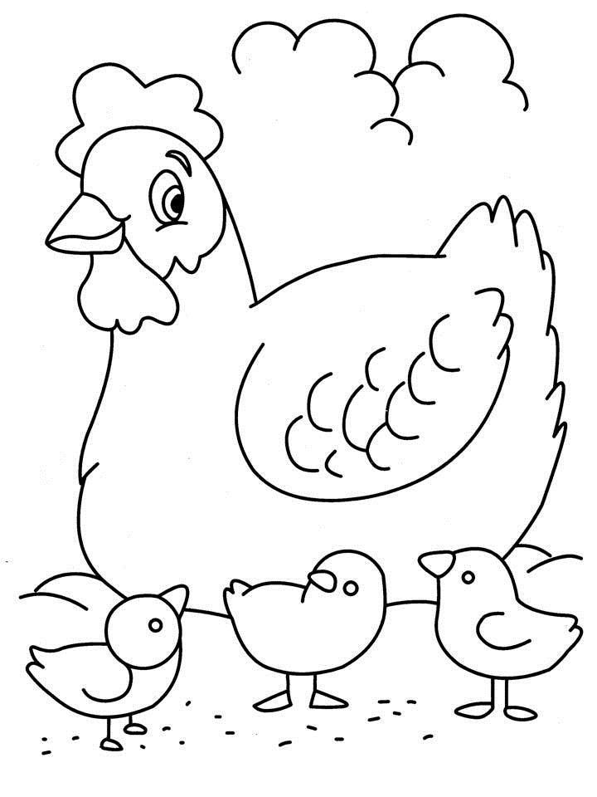
5

